2026 年第八届
全球校园人工智能算法精英大赛

算法创新赛
（赛题名称）

技 术 报 告

团队名称：TU0
参赛编号：AIC-2026-87477438
作品名称：AI 代码导师——错题本驱动的编程学习闭环系统

日期：2026 年 9 月

目 录
作品简介 4
一、项目概述 4
（一）项目背景与意义 4
1. 编程学习中「同一个错误反复犯」是普遍现象 4
2. 通用 AI 编程助手缺少三件事 4
（二）赛题方向定位 4
二、系统总体设计 5
（一）设计目标与约束 5
（二）技术选型 5
（三）总体架构 5
（四）代码规模与接口 6
三、关键技术实现 6
（一）两阶段代码诊断：本地确定性分析 + 大模型逻辑判断 6
（二）错题本：面向复习的错误归档与知识点聚合 7
（三）举一反三：让历史错题成为下一次推理的输入 7
（四）结构化输出的鲁棒性保障 8
（五）前端交互与安全渲染 8
四、创新点 8
五、测试与验证 9
（一）测试体系 9
（二）实测结果 9
（三）边界与降级 9
六、应用价值与推广前景 9
七、附录 10
（一）接口清单 10
（二）数据库表 11
（三）复现步骤 11

作品简介
编程初学者最大的困扰往往不是「不会写」，而是在同一个地方反复出错：循环边界、空指针、返回值与命名不符……通用 AI 助手能回答单次提问，却不记得你上次错在哪，也不会主动针对薄弱点出题，学完即忘。本作品把大模型的单次问答改造成带记忆的学习闭环：每次诊断先用本地解析器给出确定性结论，再把该学生最近 8 条历史错题一并交给模型，要求它一次输出「诊断结论 + 新编程题目 + 知识点解析」三段结构化结果；判定有错时按知识点归档进本地错题本，下一次诊断再喂回模型——越练越懂你。系统单机可跑（FastAPI + SQLite + 原生前端，零构建），支持 C/Java/Python/JavaScript/Go 五种语言，对外 30 个接口、794 个自动化用例全部离线通过，双击 start.bat 即可使用：新电脑上首次启动会自动装好运行环境，此后无需账号、无需安装数据库，断网也能完成语言识别与结构分析。

一、项目概述

（一）项目背景与意义

1. 编程学习中「同一个错误反复犯」是普遍现象
初学编程时，语法错误只占问题的一小部分，真正拖慢进度的是逻辑层面的重复错误：循环少走一趟、数组下标越界、函数返回值与命名不符、默认参数写成可变对象。这类错误单看很小，却会在不同作业里反复出现，而学生自己很难意识到「我又犯了同一个错」——因为每次的错误表现不同，背后的知识点却是同一个。现有教学工具的反馈都停留在「这一份代码有什么问题」，缺少跨次累积的视角，学生因此陷入「改完就忘、下次照错」的循环。

2. 通用 AI 编程助手缺少三件事
- 没有记忆：每次对话相互独立，模型不知道你昨天在循环边界上错过了三次；
- 没有归档：错误反馈随对话窗口消失，学生复习时无据可查；
- 没有针对性：能解释报错，但不会根据你的历史薄弱点主动设计练习题。
本作品要解决的正是这三点：把「一次性问答」升级为「可累积、可复习、可出题」的学习闭环。对初学者而言，它相当于一位记得你所有错题、并且会据此出题的私人助教；对教学而言，错题本提供的知识点分布也是教师了解班级共性难点的第一手数据。

（二）赛题方向定位
本作品属于「大模型应用 / 人工智能赋能教育」方向，核心是把大语言模型的能力约束进一个可验证的工程闭环，而不是简单地套一层聊天界面。具体体现为三点：
- 算法与规则结合：本地静态分析（Python 的 AST、C/Java/JS/Go 的 tree-sitter）负责确定性的语法与结构判断，大模型只负责「说不清规则」的逻辑与算法层判断；
- 输出可控：用固定 JSON 契约约束模型输出，并在服务端做归一化与失败兜底，使模型的不确定性不直接影响教学结论；
- 数据驱动：以错题本这一结构化数据资产为核心，让「历史错误」成为下一次推理的输入，形成数据飞轮。

二、系统总体设计

（一）设计目标与约束
本作品的部署场景是「一间没有专职运维的教室、一台普通学生电脑」，因此设计目标与约束是一起确定的：
设计目标 | 对应的工程约束
双击即用、无需运维 | 只用 SQLite 单文件数据库，不引入任何需要单独安装的数据库服务
断网可用、数据不外流 | 前端不依赖 CDN（高亮、Markdown 库全部本地化）；错题只存本机
大模型可换、可离线 | 模型走统一的 LLM 客户端抽象，支持云端多模型与本地推理；未配置 Key 时优雅降级
反馈必须可信 | 本地静态分析先行，模型结论再经服务端复核与归一化，不把「模型说了算」当结论
错误可复习 | 每次错误按知识点归档，支持聚合统计与跨次引用
表 2-1 设计目标与工程约束

（二）技术选型
层次 | 选型 | 选择理由
后端框架 | FastAPI | 自带 OpenAPI 文档，验收脚本可直接按接口契约做交叉校验
数据访问 | SQLAlchemy 2.0 异步 + aiosqlite | 换库只改一行连接串，业务代码不动；开发期零运维
数据库 | SQLite（可切 MySQL/PostgreSQL） | 单文件、可随项目拷贝，教室场景不需要数据库服务
代码解析 | Python 内置 ast + tree-sitter | AST 对 Python 更准且自带错误行号；tree-sitter 覆盖其余四种语言
大模型接入 | OpenAI 兼容客户端（统一抽象） | 同一套代码即可对接 DeepSeek / 通义 / 本地 Ollama
前端 | 原生 HTML/CSS/JS（无框架、无构建） | 断网可用、无 node_modules、输入法与快捷键行为与系统一致
Markdown 渲染 | marked + DOMPurify（本地副本） | 知识点解析是模型生成的 HTML，必须先消毒再入 DOM
表 2-2 技术选型
依赖清单刻意保持精简：运行期依赖共 16 个，首次安装约 1–2 分钟即可完成。

（三）总体架构
系统自上而下分为浏览器层、应用层、服务层、Agent 层与基础设施层。分层的直接收益是：服务层与 Agent 层都不依赖 HTTP，因此可以脱离 Web 框架与真实模型单独测试（这是 794 个用例能全部离线跑通的前提）。
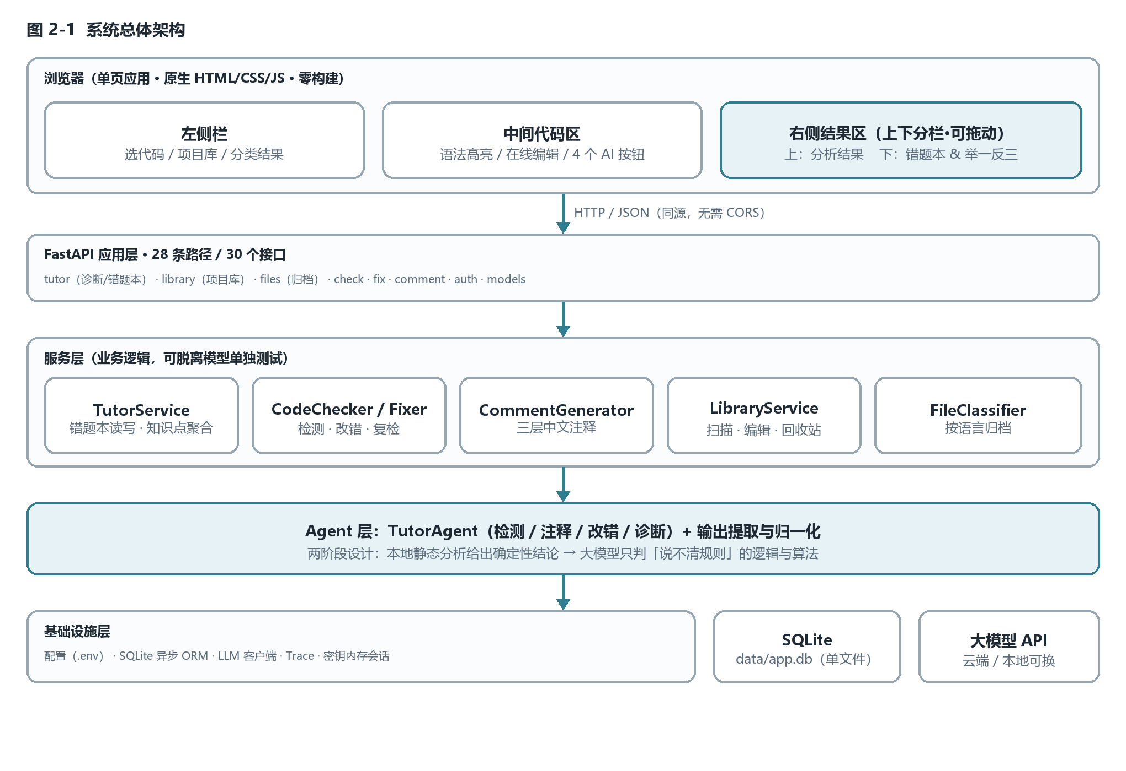
图 2-1 系统总体架构

（四）代码规模与接口
项目后端 Python 代码约 15863 行，测试约 10003 行，前端约 6561 行；对外提供 28 条路径 / 30 个接口，完整清单见附录（一）。

三、关键技术实现

（一）两阶段代码诊断：本地确定性分析 + 大模型逻辑判断
直接把代码丢给模型问「哪里错了」有两个问题：一是模型可能在格式上吹毛求疵，二是它给出的行号常常不准。本作品采用两阶段设计：
阶段 | 由谁完成 | 产出
① 本地静态分析 | Python 用 ast，C/Java/JS/Go 用 tree-sitter | 语法错误（精确到行列）、函数与类清单、圈复杂度、命名与风格问题
② 大模型深度判断 | TutorAgent（受 JSON 契约约束） | 逻辑漏洞、边界条件、算法层面的问题，并给出「为什么 + 怎么改」
③ 服务端复核 | 归一化与兜底逻辑 | 非法枚举值收敛、越界行号置空、字段缺失补默认值
表 3-1 两阶段诊断的职责划分
把本地结论一并写进提示词，模型就不会重复报已知问题，而是把注意力放在逻辑层；服务端的归一化则保证前端拿到的永远是干净数据——这一层是「模型可以换、页面不改」的保障。

（二）错题本：面向复习的错误归档与知识点聚合
错题本（表 student_error_logs）是本作品的数据核心。它不只是一份日志，字段设计直接服务于「复习」与「聚合」两件事：
student_error_logs(
id, student_id, -- 归属（单机版固定为 local）
code_snippet, language, -- 当时错的代码与语言
error_type, -- 语法错误 / 逻辑错误 / …
knowledge_point, -- 主知识点：用于按知识点聚合
knowledge_points_json, -- 完整知识点列表（一次可能涉及多个）
ai_feedback, -- 针对本次错误的具体分析
source, model, trace_id, created_at
)
有两个刻意的设计值得说明。其一，knowledge_point 从知识点列表里冗余出一列单独存储：如果用 JSON 列做分组统计，SQLite 与 MySQL 的写法并不相同，冗余之后「易错知识点 Top N」就是一条最普通的 GROUP BY，换库无成本。其二，只有判定为「有错误」时才写入：若把「本次没有错误」也记进去，统计会被大量空记录稀释，学生看到的薄弱点排名就失真了。

（三）举一反三：让历史错题成为下一次推理的输入
这是本作品与通用 AI 助手的核心差异。一次诊断的完整数据流如下：
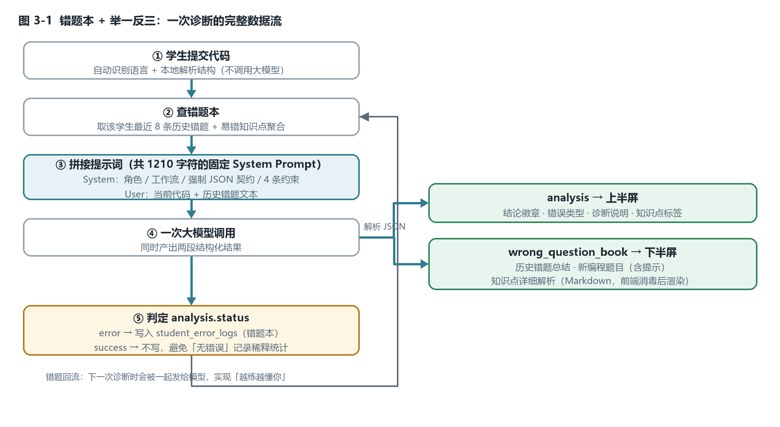
图 3-1 错题本 + 举一反三：一次诊断的完整数据流
模型被要求一次产出两段结构化结果：analysis（诊断结论、错误类型、涉及知识点）与 wrong_question_book（历史错题总结、新编程题目、知识点详细解析）。提示词由固定 System Prompt（1210 字符，版本号 tutor-diagnose/v1）与动态 User Prompt 拼接而成，其中 User 段包含当前代码与该学生最近 8 条历史错题。
拼进提示词的历史错题做过三处工程处理，都是实测踩出来的：
- 代码片段截断：单条超过 1200 字符时首尾截断——8 条错题全文会挤爆上下文，而总结规律只需要看到出错的那几行；
- 空历史必须说明：没有历史错题时写明「这是该学生的第一次提交」，否则模型会自己编造几条历史错题出来；
- 按时间倒序：最新的错误更能代表「当前卡在哪」，且在提示词超长被截断时，先丢掉的应该是很久以前的错题。

（四）结构化输出的鲁棒性保障
大模型的输出天然不确定。本作品用四道措施把不确定性挡在教学结论之外：
措施 | 解决的问题 | 做法
JSON 提取降级 | 模型把 JSON 裹在 ```json 里或前后加解释文字 | 按「直接解析 → 去代码围栏 → 取首尾花括号区间」三级降级尝试
字段归一化 | 枚举值写错（如 status 回 ok / 通过）、字段缺失 | 同义词收敛 + 缺字段补默认值，交给前端的永远是契约内的数据
状态偏向保守 | status 无法识别时如何处置 | 一律按「有错误」处理：多记一道题学生只是多做一题，漏记则错题本失去意义
解析失败不入库 | 模型跑偏导致 JSON 不可解析 | 返回 502 让学生重试，绝不把「解析失败」伪装成「代码没问题」
表 3-2 结构化输出的四道保障

（五）前端交互与安全渲染
学生端是单页应用，右侧「分析结果」采用上下分栏：上半屏放当前代码的诊断结论，下半屏常驻错题本与举一反三。两半之间的分隔条可拖动，四个功能区的边界都能用鼠标调整，布局偏好记在浏览器本地。窗口尺寸变化时自动在三档布局间切换，并重新夹取已保存的尺寸，因此换屏幕、缩放窗口都不会出现某一栏被挤没的情况。
有一点必须单独强调：知识点解析是模型生成的 Markdown，而模型的输入里包含学生粘贴的代码，直接写入 DOM 等于开了一个 XSS 入口。因此渲染链路固定为 「marked 转 HTML → DOMPurify 消毒 → 才写入 DOM」，任一环节库缺失时降级为转义后的纯文本。

四、创新点
- 把「一次问答」做成了带记忆的学习闭环。 历史错题不是简单罗列给学生看，而是作为下一次推理的输入重新进入模型上下文；错题本因此从「记录工具」变成「教学策略」。
- 诊断结论与练习题目一次生成、结构互锁。 同一份 JSON 同时约束诊断与出题，提示词中明确规定「有错时新题必须针对该错误知识点，不可偏离」，使「查漏」与「补缺」在同一次调用内完成，无需二次编排。
- 面向复习的表结构设计。 知识点冗余成列以支撑聚合统计，并且只在真正出错时写入——用一个表结构决策保证了「易错知识点」这份统计的可信度。
- 把模型的不确定性显式工程化。 三级 JSON 提取降级、字段归一化、状态收敛偏向保守、解析失败返回可重试错误而非静默通过，四条措施都可被自动化测试覆盖。
- 零依赖的交付形态。 单机 SQLite + 本地化的前端静态库 + 双击启动脚本，运行期依赖仅 16 个；在无网络、无账号、未配置模型 Key 的环境下仍可完成语言识别、结构分析、项目库管理与错题查看。

五、测试与验证

（一）测试体系
项目建立了三层验证体系，全部可离线执行（用可注入的假模型客户端替代真实 API，结果确定、可重复；同时强制清空环境里的 Key，避免测试真的发出付费请求）：
层次 | 规模 | 验证什么
单元 / 接口测试（pytest） | 21 个文件 / 794 个用例 | 提示词拼接、输出归一化、服务层读写聚合、API 全链路、错误码与边界
前端静态交叉检查 | 7 类检查 | JS 语法、DOM id 与 CSS 类名对应、显隐规则、接口路径与后端 OpenAPI 交叉核对、布局契约（CSS 断点 ↔ JS 常量）、CSS 变量契约（防被遮蔽）
前端行为测试（Node + DOM 桩） | 220 项 | 真跑 app.js：面板拖动、布局分档与缩放重夹、错题本渲染、时间解析、Markdown 消毒
表 5-1 三层测试体系

（二）实测结果
验证项 | 结果
后端测试（pytest） | 794 passed，无失败、无跳过
代码规范检查（ruff） | All checks passed（0 问题）
前端静态 + 行为检查 | 全部通过（行为测试 220/220）
整合自检 | 62/62（模块注册 / 依赖一致 / README 接口与章节 / 数据库表 / 启动脚本）
端到端启动验证 | 9/9（真实执行 start.bat → 服务就绪 → 页面可访问 → stop.bat 释放端口）
各功能验收脚本 | 错题本 14/14、项目库 21/21、拖拽 39/39、编辑删除 45/45、模型切换 12/12、检测/改错/注释 9/9、9/9、6/6
死代码审计 | 0 处（无未被引用的模块 / 函数 / CSS 类名）
表 5-2 实测结果

（三）边界与降级
系统在缺少条件时选择「降级并如实告知」，而不是报错或假装成功：
缺失条件 | 系统行为
未配置大模型 Key | 本地解析、语言识别、项目库、错题查看照常可用；AI 接口返回 503 并说明「去哪里填 Key」
模型返回不可解析 | 返回 502 提示重试，且不写入错题本，避免污染统计
模型输出字段缺失 | 服务端补齐默认值，前端只需处理「有值但为空」一种情况
窗口适配 | 三档布局（≥1200px 三栏 / 900–1199px 两栏 / <900px 单栏）自动切换，并重新夹取历史尺寸
表 5-3 边界与降级策略

六、应用价值与推广前景
对学生的价值：把「改完就忘」变成「错题驱动复习」。学生不需要额外整理笔记——每次诊断自动归档，易错知识点以排行形式呈现，新题目直接针对薄弱点生成，练习与纠错形成闭环。
对教师的价值：错题本按知识点聚合后，就是一份班级共性难点的统计报表。教师可以据此调整讲解重点，也可以把错题本导出用于讲评课。
对推广的价值：交付形态极轻。单文件 SQLite 数据库、双击即用的启动脚本、本地化的前端静态资源，使得在机房、离线教室、学生个人电脑上都能直接部署；模型层通过统一抽象支持云端多模型与本地推理，学校可自行选择是否外接大模型。
后续演进方向：其一，错题本支持按学生标识归档（表结构已预留 student_id 列，补一个输入框即可支持「一位老师带一个班」）；其二，为知识点引入受控词表，把当前由模型判定为主的知识点归一化，使聚合统计更稳定；其三，加入基于错题分布的复习计划推荐与掌握度曲线。

七、附录

（一）接口清单
模块 | 方法 | 路径
AI 导师（检测 / 注释 / 改错 / 诊断与错题本）
 | POST | /api/analyze
API Key 内存会话
 | POST | /api/v1/auth/clear_key
 | POST | /api/v1/auth/set_key
 | GET | /api/v1/auth/status
AI 自动检测（深度版）
 | POST | /api/v1/check/code
AI 注释生成（深度版）
 | POST | /api/v1/comment/generate
 | GET | /api/v1/comment/history
 | GET | /api/v1/comment/history/{record_id}
文件自动分类
 | GET | /api/v1/files/list
 | POST | /api/v1/files/scan
 | POST | /api/v1/files/upload
AI 代码改错（深度版）
 | POST | /api/v1/fix/code
 | GET | /api/v1/fix/history
 | GET | /api/v1/fix/history/{record_id}
健康检查
 | GET | /api/v1/health
 | GET | /api/v1/health/ready
本地项目库
 | GET | /api/v1/library/file
 | PUT | /api/v1/library/file
 | DELETE | /api/v1/library/file
 | GET | /api/v1/library/scan
 | GET | /api/v1/library/status
模型清单
 | GET | /api/v1/models/list
AI 导师（检测 / 注释 / 改错 / 诊断与错题本）
 | POST | /api/v1/tutor/analyze
 | POST | /api/v1/tutor/check
 | POST | /api/v1/tutor/comment
 | POST | /api/v1/tutor/diagnose
 | GET | /api/v1/tutor/errors
 | DELETE | /api/v1/tutor/errors/{error_id}
 | POST | /api/v1/tutor/fix
 | GET | /api/v1/tutor/status
表 A-1 接口清单（共 28 条路径 / 30 个接口）

（二）数据库表
表名 | 用途
code_check_records（23 列） | AI 自动检测（深度版）的历史
code_fix_records（24 列） | AI 改错（深度版）的历史
comment_records（26 列） | AI 注释生成（深度版）的历史
student_error_logs（13 列） | 错题本：每次判定有错时归档一条，按知识点聚合
classified_files（13 列） | 文件自动分类台账
表 A-2 数据库表（共 5 张，全部落在单个 SQLite 文件）

（三）复现步骤
环境要求：Python 3.11 / 3.12；Windows 上若未安装，start.bat 会自动下载并静默安装（只装给当前用户，无需管理员权限），Linux / macOS 需自备。
# 1) 获取代码并启动（Windows 双击 start.bat 亦可）
git clone <仓库地址> && cd ai-code-tutor-agent
python -m venv .venv && .venv\Scripts\activate
pip install -r requirements.txt

# 2) 启动服务（自动建表、自动开浏览器）
python -m uvicorn app.main:app --port 8000
→ 学生端页面 http://127.0.0.1:8000/ui/index.html
→ 接口文档 http://127.0.0.1:8000/docs

# 3) 复现全部验证（均离线可跑）
python -m pytest # 后端用例
python -m ruff check app tests tools
python tools/check_frontend.py # 前端静态 + 行为测试
python tools/verify_integration.py
python tools/verify_diagnose.py # 错题本 + 举一反三（加 --ai 走真实模型）
若需启用真实大模型：在页面左侧「模型设置」中填入自己的 API Key，或在项目根目录 .env 中配置 LLM__API_KEY；不配置时系统自动降级为本地分析并给出提示。

